Фото отчет СДК с. Голубовка проведения праздника Международного дня защиты детей

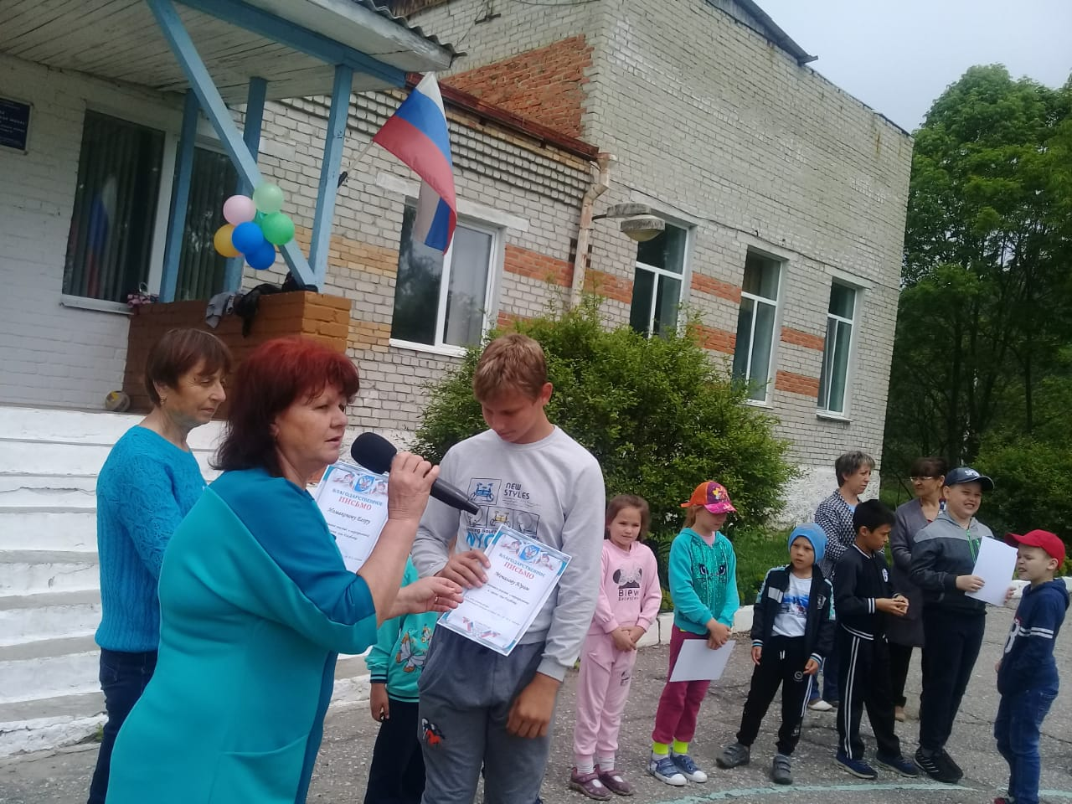

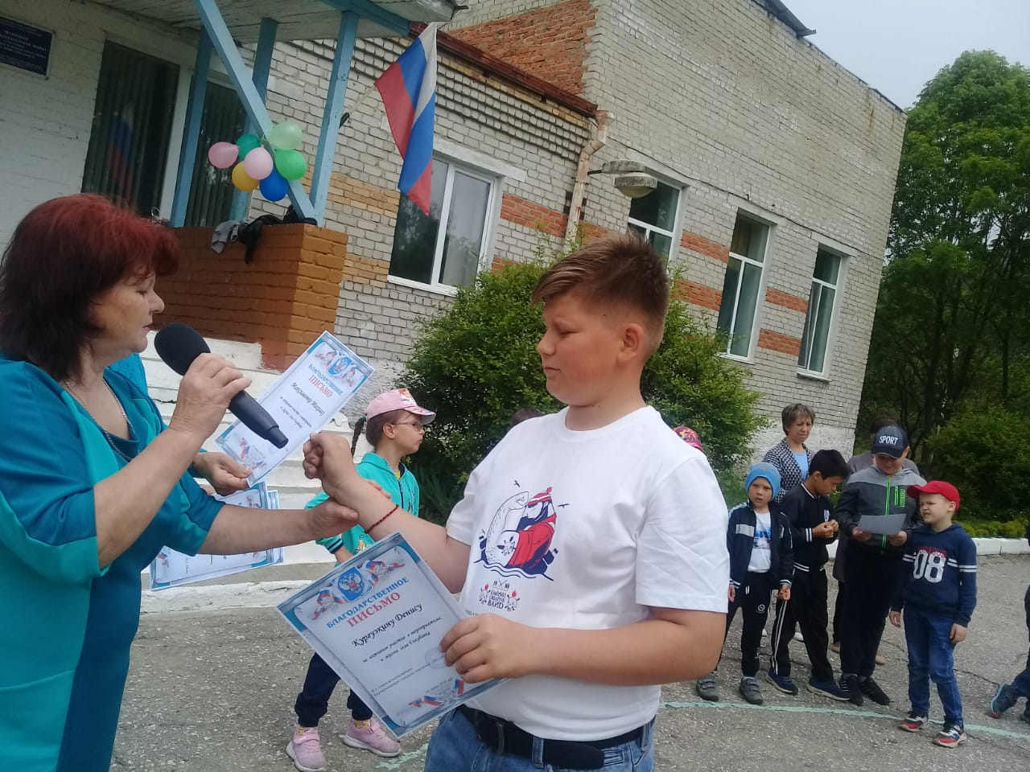

Награждение детей Мероприятия и жизни с. Голубовка

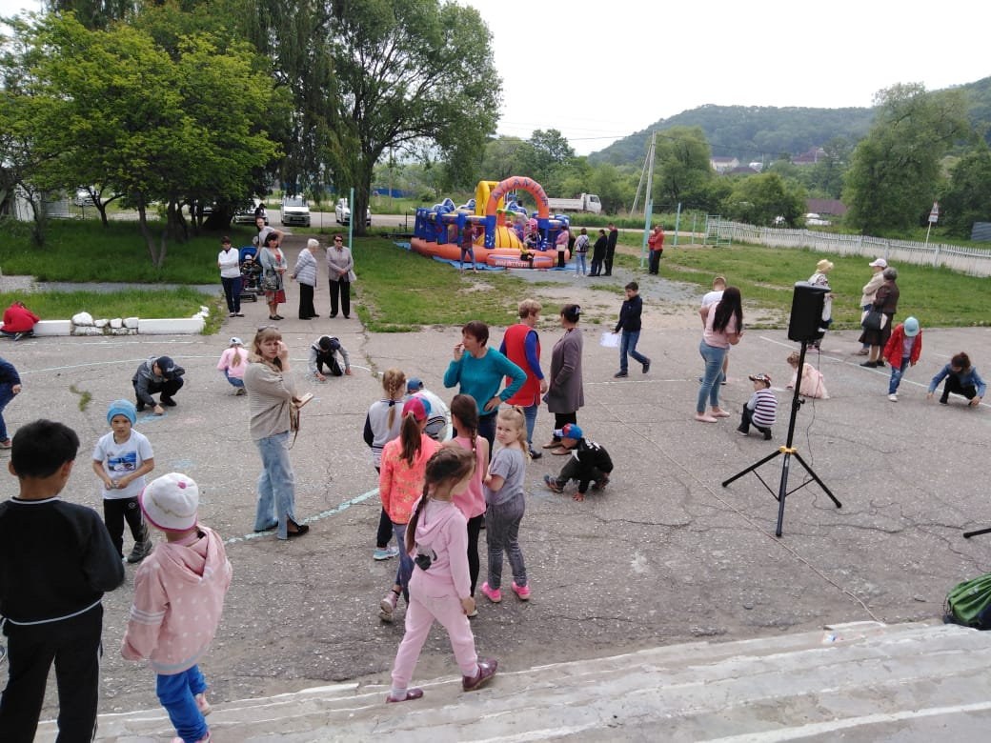

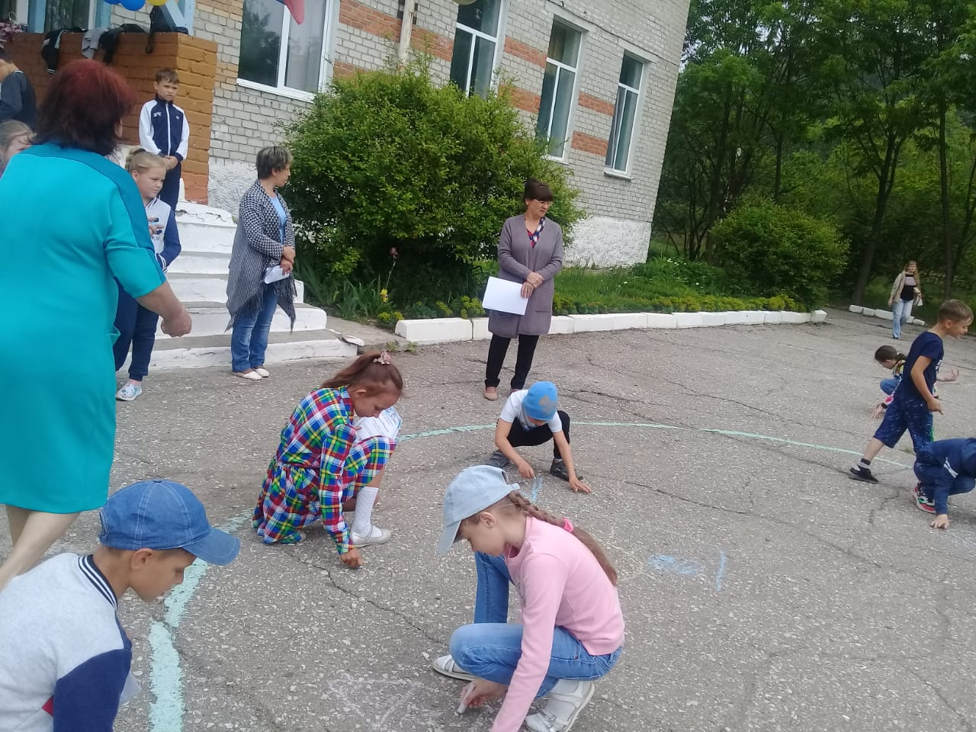

Конкурс рисунков на асфальте

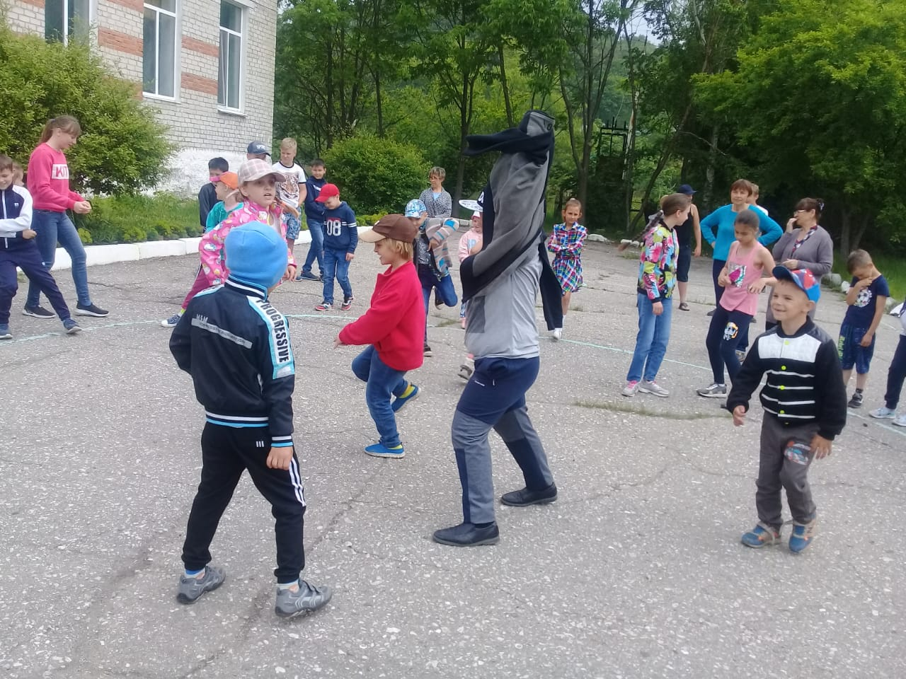

Танцы под веселую музыку

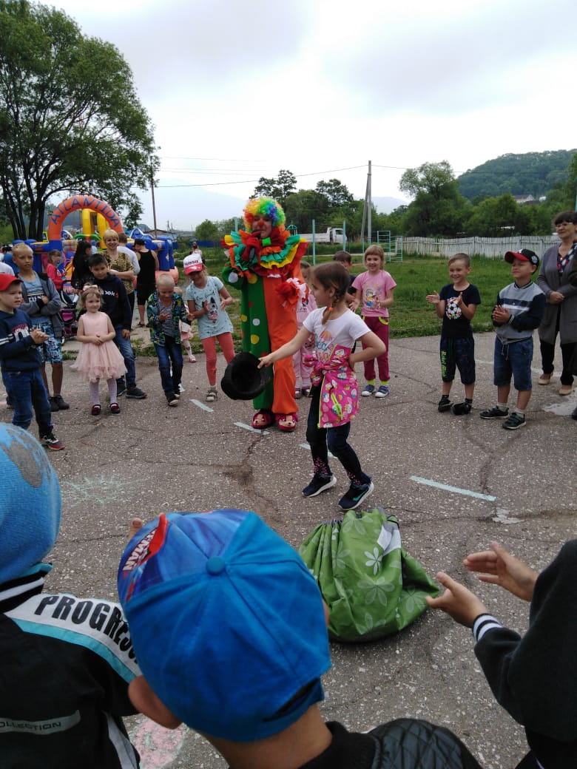

Развлекательная программа с аниматором

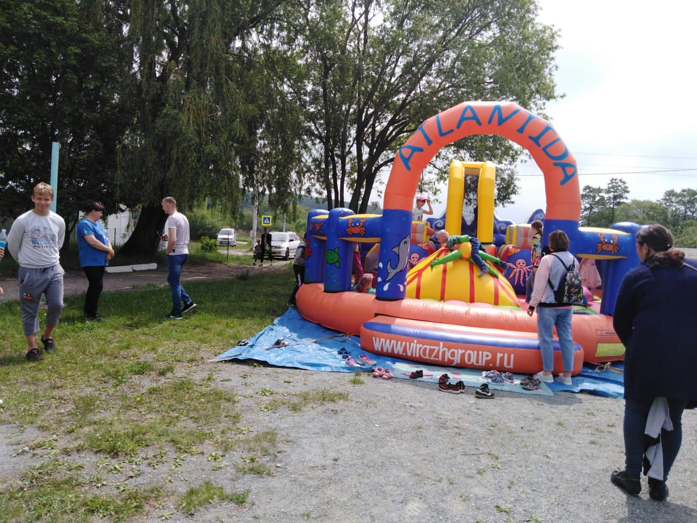

Развлечение детей на батуте

Культ организатор Калинина С.З.